Врамках декады психологического здоровья в средней группе №9 (воспитатели: Иванова О.С., Агафонова Т.А.) были проведены развивающие занятия с целью формирования эмоциональной сферы.10 ноября дети родителям подарили свои улыбки ,выражая их смайликами
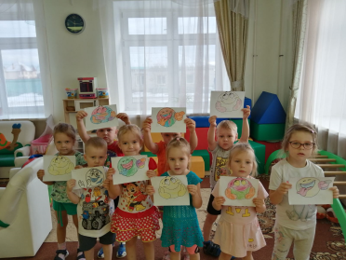13 ноября дети выполнели коллаж “Радуга настроения” 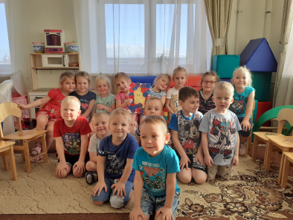
14 ноября ребята вместе с родителями приняли участие в акции”Дерево дружбы”,в методике “Драконовы ключи”

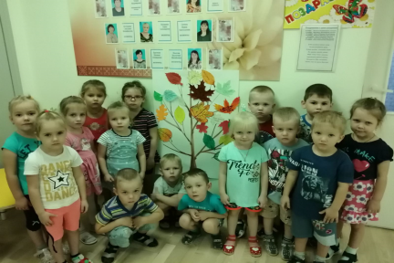 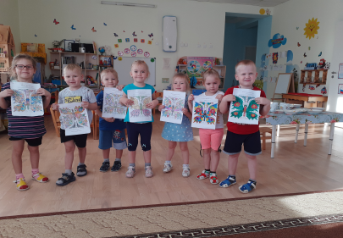 Дети охотно играли в психологическую игру”Снеговики”,что послужило к снятию эмоционального и мышечного напряжения
.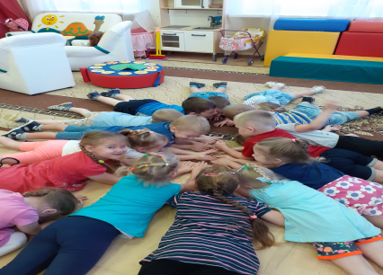
Благодаря этой декаде установились тёплые ,дружеские отношения между всеми участниками.

